製品別比較表（標準品との比較）
 | 後発品 |  |  | 標準品
商品名 | クロルフェニラミンマレイン酸塩  シロップ0.05％「NP」 |  |  | クロダミンシロップ0.05％
販売会社名 | ニプロ株式会社
規格「一般名」 | 1mL中 「日本薬局方 クロルフェニラミンマレイン酸塩」 0.5mg含有
薬効分類 | 抗ヒスタミン剤
薬 価 | 6.70円／10mL |  | 7.90円／10mL
薬価差 | 1.20円／10mL
効能･効果 | じん麻疹  血管運動性浮腫  枯草熱  皮膚疾患に伴うそう痒（湿疹・皮膚炎、皮膚そう痒症、薬疹）  アレルギー性鼻炎  血管運動性鼻炎  感冒等上気道炎に伴うくしゃみ・鼻汁・咳嗽  【標準品と同じ】
用法･用量 | dl-クロルフェニラミンマレイン酸塩として、通常、成人1回2～6mgを1日2～4回経口投与する。  なお、年齢、症状により適宜増減する。  【標準品と同じ】
添加物 | 単シロップ、D-ソルビトール液、赤色2号、赤色102号、香料 |  |  | 白糖、サッカリンナトリウム水和物、パラオキシ安息香酸エチル、パラオキシ安息香酸ブチル、エチルマルトール、香料
規制区分  貯 法 | －  室温保存 3年 |  |  | －  室温保存 3年
製 剤 | 商品名 | 外観 |  | 性 状
製 剤 | クロルフェニラミン  マレイン酸塩シロップ  0.05％「NP」 | 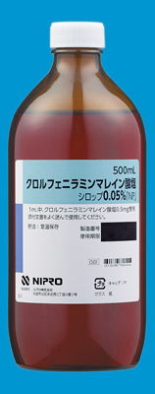 |  | 赤色の芳香性シロップ剤
製 剤 | 標準品 シロップ 0.05％ |  |  | 澄明で芳香甘味のシロップ剤
薬物動態  (生物学的  同等性) | 溶出試験  該当資料なし |  |  | 血中濃度比較試験  該当資料なし
備考
担当者、連絡先

